Atividade LG1A1 – 30/09/2020

2)

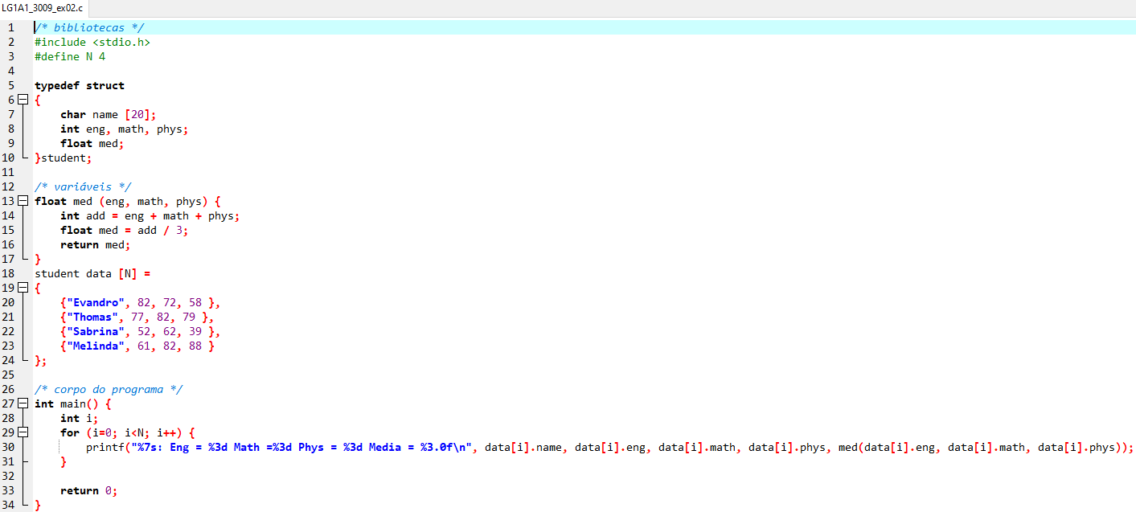

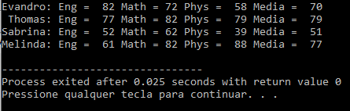

3)

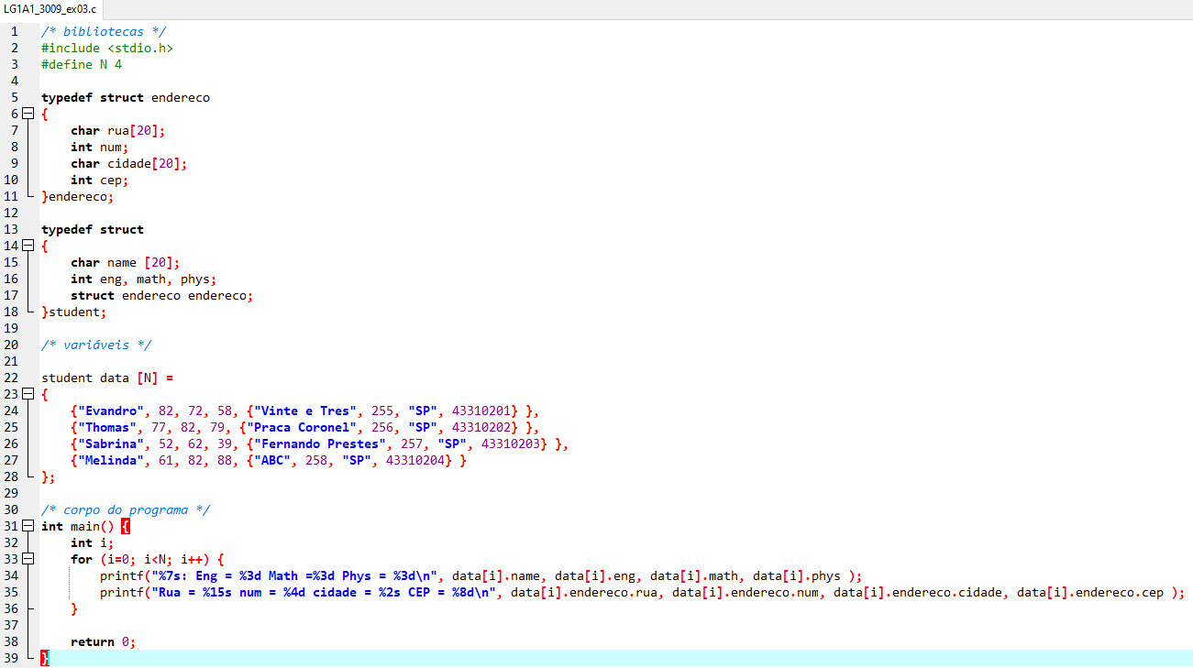

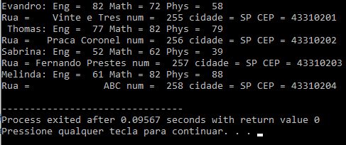

4)

A. O struct é uma “lista” portanto deve estar entre chaves.

B. Não houve declaração do tipo da struct.

C. Cada item deve ser separado entre “,”, não “;”. Falta o “;” depois da chave.

D. Cada item deve ser separado entre “,”, não “;”. O “;” deve estar depois da chave.

E. Cada item deve ser separado entre “,”, não “;”. O “;” deve estar depois da chave.